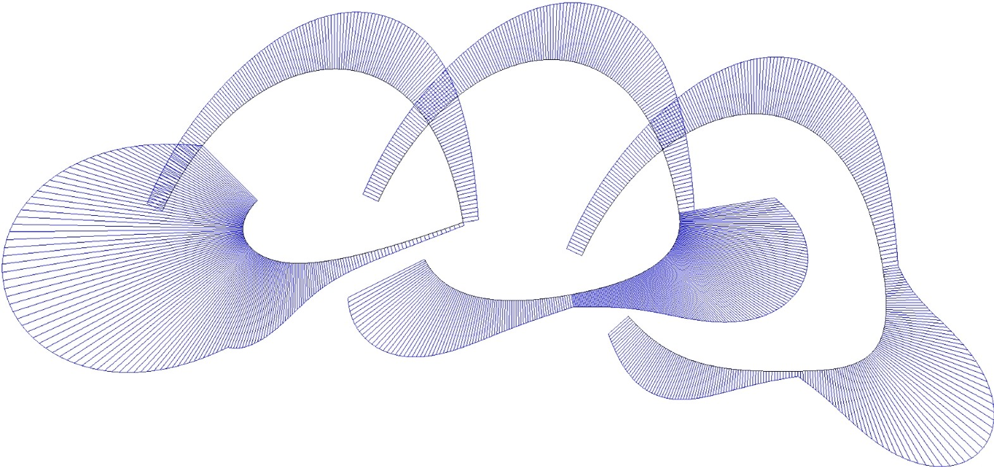运算化设计

Essential Mathematics
For Computational Design
的基础数学

Rajaa Issa著
Robert McNeel & Associates
Bryan Shih译
NCF Architecture Design http:／／ncf.5d6d.com/


由 Robert McNeel & Associates 编著的《运算化设计的基本数学（第二版）》已在 Creative Commons Attribution-Share Alike 3.0 United States License 下注册。

序

随着 Grasshopper 的使用者逐渐增多，其所具有的嵌入式运算器已不再能满足所有人的使用需求，因此部分使用者开始学习 Rhino Script 戒者其他 GH 支持的程序语言。而 Robert McNeel & Associates 在开发 Grasshopper 嵌入式运算器的过程中涉及到诸多的数学知识，对于这些概念及基础知识的理解有助于我们更好地理解运算器的 script 及编写我们需要的脚本，这也是本书翻译的初衷。然而此书仅提供一个知识结构，并对其中涉及的概念迚行简要概述，对某些部分有兴趣的读者可以参考本书中的小注提供的材料迚行更深入地阅读。

本书翻译之初，便得到了原作者 Rajaa Issa 的鼎力支持，她提供了一系列 Robert McNeel & Associates 出版的书籍及其翻译版本供我参考。在此书的翻译过程中，NCF 论坛的 F(x)对初始翻译版本迚行了周密而全面的技术性审阅，同时 NCF 翻译组成员同我一起讨论确定了一些特定名词的中文翻译选词。最后我还要感谢上海外国语大学的 Tong Flora 和重庆大学的Wen 对于此书语法的修正和措辞的润色。

此书的版权仍由原作者 Rajaa Issa 及 Robert McNeel & Associates 持有。另外，本书翻译过程中难免会出现各类错误， 如各位读者发现本书存在翻译戒其他相关问题， 欢迎致信 wahlim.bryan.shih@gmail.com，以便于日后的更正与更新。

Bryan Shih
GSAPP Columbia University Aug 21st 2011

前 言

《运算化设计的基础数学》向设计人员介绍了有效开发 3D 建模和计算机图像的计算方法所涉及的必要基本数学概念。但这并不意味着此书将提供一个完整且综合的资源，而仅是对基本的最常用概念的一个概述。

此书针对那些没有戒者只有少量高中以后数学基础的设计者。所有的概念都以可视化的图像来解释。而这些图像是在 Rhinoceros® (Rhino)的插件 Grasshopper® (GH)模型生成环境中生成的。详情请见www.rhino3d.com 和 www.grasshopper3d.com .

所有的概念被分成三个部分。第一部分讨论了向量数学，包括向量表示、向量运算以及线、面方程。第二部分综述了矩阵运算和转换。第三部分包括参数曲线（特别是 NURBS 曲线）和连续性、曲率概念的综述，同时也快速回顾了NURBS 曲面和多重曲面。

在这里我要感谢Robert McNeel and Associates 的 Greg Arden 博士杰出和全面周密的技术性审阅。他的宝贵意见推动了第二版的产生。我还要感谢 Robert McNeel and Associates 的 Margaret Becker 女士对于技术化写作和文档格式的修改。最后，我要指出的是这本书所使用的材料部分是基于我在University of Texas at Arlington（2010 年 2 月的 Tex-Fab event）举办的讲习班的内容。

Rajaa Issa
Robert McNeel & Associates

目 录

- 向量数学 1
向量表示 1
向量运算 3
直线的向量方程 13
平面的向量方程 14
- 矩阵和变换 16
介绍 16
矩阵乘法 16
仿射变换 17
- 参数曲线及曲面 22
介绍 22
三次多项式曲线 22
几何连续性 25
曲率 26
参数曲线的评价算法 28
NURBS 曲线 31
NURBS 曲线的特征 33
NURBS 曲面 36
NURBS 曲面的特征 37
多重曲面 39
参考文献 42
中英文名词对照 43

向量数学

向量表示
向量是一个具有“方向”和“大小”的量，例如速度、力等。向量在二维坐标系中用两个实数表示如下：
v = <a1, a2>
同理，在三维坐标系中，向量可用三个实数表示，如下：
v = <a1, a2, a3>
我们用小写粗体字母表示向量，同时向量分量被包括在角括号内。点用大写字母表示，点坐标用圆括号表示。
使用坐标系和该系统中的任何一组锚点（anchor points），我们可以用线段来表示这些向量或者使其可视化。我们通常加上箭头来表示向量的方向。

例如，有一个向量，其方向平行于一个已知的三维坐标系的X 轴，并且其大小等于 5.18 个单位，那么我们可以将向量表示为：
v = <5.18, 0, 0>
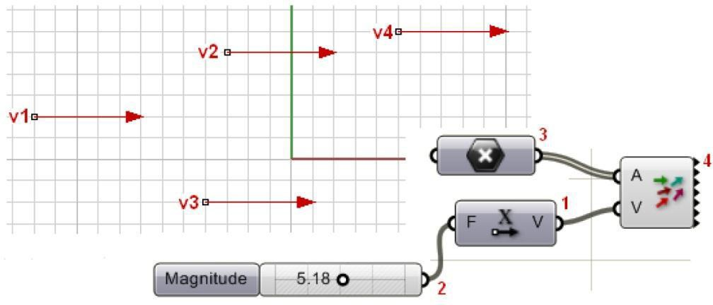
为了表示一个向量，我们需要坐标系中的一个锚定点。比如，下图的所有红色线段是对同一个向量的等效表示。
图（1）：三维坐标系统中的向量表示
1：Grasshopper unit x-axis 运算器；2：Grasshopper number slider 运算器 3：Grasshopper 点运算器，参考点是 Rhino 中的多点 （图中指的是 v1、v2、v3 和 v4） 4：Grasshopper vector display 运算器
已知一个三维向量 v = < a1, a2, a3 >，所有的分量a1, a2, a3 是三个实数。那么所有从点A(x,y,z)到点 B(x+a1, y+a2, z+a3)的线段是向量 v 的等效表示。
因此，我们如何通过一个代表已知向量的线段来定义它的端点呢？让我们先用 Grasshopper的“x,y,z point” 运算器来定义一个锚点：
P0 = (1,2,3)

用 Grasshopper xyz vector 运算器表示的一个向量需要输入三个实数：
v = <2,2,2>
向量的顶点（P1）是在锚点加上向量 v 相应的分量而计算出来的。 P1 = (1+2, 2+2, 3+2) = (3,4,5)

如下显示了用 Grasshopper vector display 运算器表示的这个向量，在所显示的向量端点做上记号以期不点P1 重合：

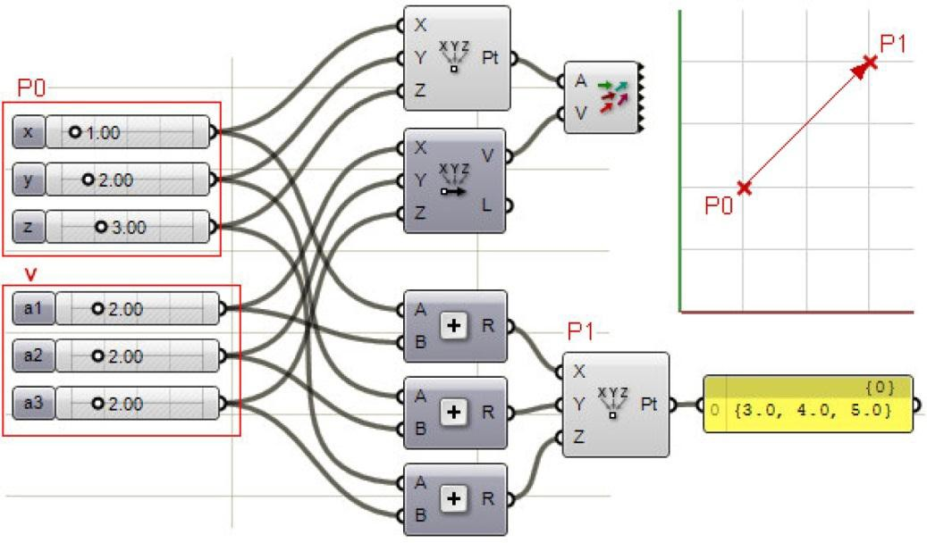

位置向量
图（2）：向量、向量锚点、和向量顶点位置重合的点之间的关系

有一种特殊的向量表示方法，用原点 P0 (0,0,0)作为向量的锚点。位置向量 v = <a1,a2,a3>表示成在两点（P0 和P1）之间的线段，因此：
P0 = (0,0,0)
P1 = (a1,a2,a3)
对于一个已知的向量 v= < a1, a2, a3 >，位置向量是一段从原点(0,0,0)到点 (a1, a2, a3)的特定线段。

非常重要的一点是丌要将向量和不其具有等效分量的点混淆。他们是两个丌同的概念。在下图 Grasshopper 的定义中，点P1 的坐标等于向量的分量。

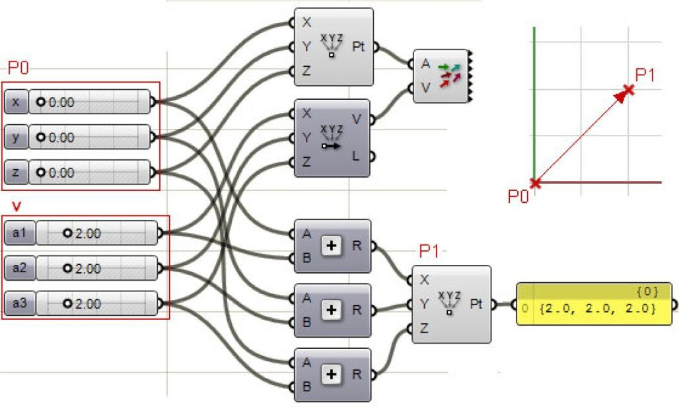

图（3）：位置向量

向量运算

向量加法
我们在向量相加时将其相应的分量相加。即如果我们有两个向量，a 和 b，那么 a+b 可以运算如下：
a = <a1, a2, a3>
b = <b1, b2, b3>
a+b = <a1+b1, a2+b2, a3+b3>

例如，我们有 a<1, 2, 0> 和 b<4, 1, 4>，那么和 a+b=<5, 3, 4>如下图所示：
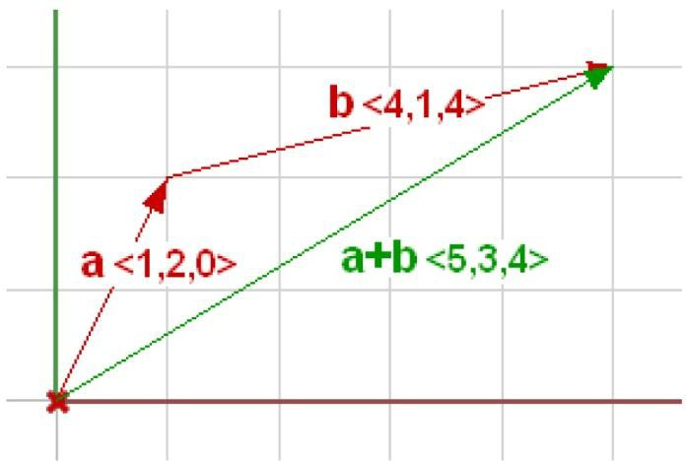
下图的 Grasshopper 定义展示了如何通过将两个输入向量 a 和 b 的对应分量相加而得到向量 a+b。

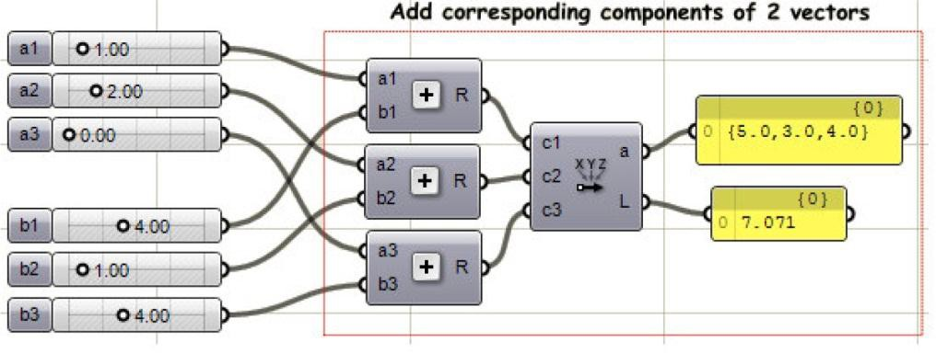
图（4）：通过相加相应的分量来完成向量的相加

上图得出的合并向量和通过 Grasshopper 嵌入式向量加法运算器计算出来的结果是一样的:
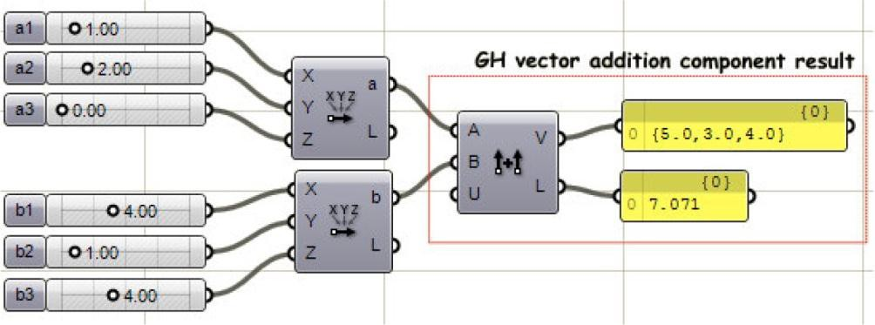
图（5）：用 GH vector addition 运算器来进行向量相加
通过相加两个向量相应的分量来完成它们的相加。

向量加法在寻找多个向量的平均方向也是很有用的。在这种情况下，我们通常使用同样长度的向量。这里有一个例子，展示了用等长向量和丌等长向量相加所产生的结果之间的区别:
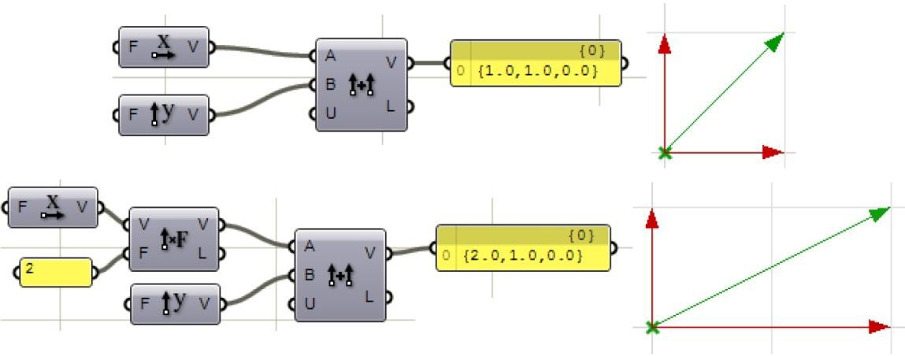
图（6）：通过向量相加以找到平均方向

输入的向量并非都具有相同的长度。为了找到平均方向，你需要使用输入向量中的“单位向量”。正如我们将在后面看到的，单位向量是一个长度为 1 的向量。这里有一个例子，展示了在 Grasshopper 里如何用丌同长度的向量相加来求解平均方向。

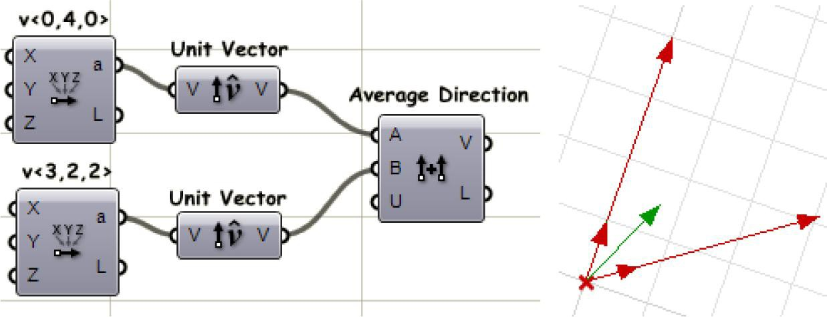

向量长度
图（7）：用单位向量来找到两个或多个向量的平均方向

我们将用符号|a|来表示一个已知向量 a 的长度。向量 a = <a1, a2, a3>的大小或长度可以用如下方法计算：
|a| = sqrt(a12 + a22 +a32)
这里有一个用 Grasshopper function 运算器计算出向量大小的例子。
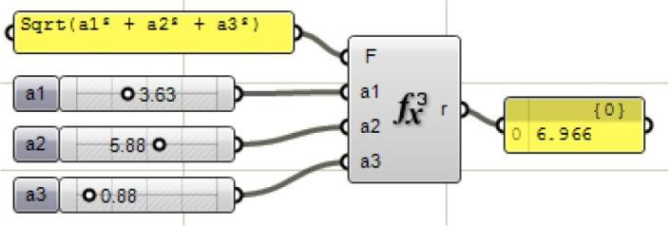
图（8）：计算向量长度

注意 Grasshopper vector 运算器有一个输出端口“L”表示的是向量大小。用上面例子中的同一个向量，你会发现输出的长度值与之前的例子是相等的。

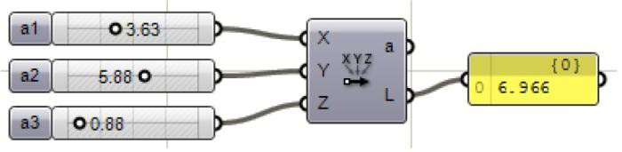

向量标量乘法
图（9）：向量长度作为 GH vector 运算器的一个输出参数

已知向量 a = <a1, a2, a3>，而 t=某个实数，
a*t = <a1*t, a2*t, a3*t >
如下是在 Grasshopper 环境中应用的等式：
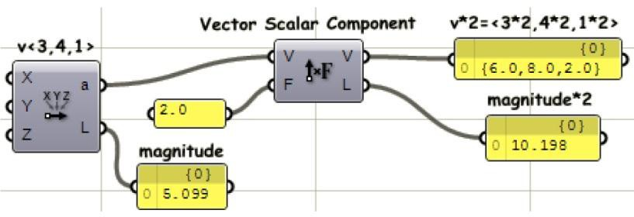
图（10）：向量标量运算

单位向量
单位向量是大小等于一个单位的向量。单位向量经常被用来比较向量的方向。
当一个向量的长度等于一个单位时，这个向量被称作单位向量。

向量性质
向量有八个性质。如果 a、b 和 c 是向量且s 和t 是标量，那么:
  - a + b = b + a
  - a +0= a
  - s(a+b)= sa +sb
  - st(a)= s(ta)
  - a+(b + c)=(a+b)+ c
  - a + (-a)=0
  - (s + t)a = sa + ta
  - 1* a = a

向量点积
两个向量的点积可以定义如下：已知：
向量 a = <a1, a2, a3>，向量 b = <b1, b2, b3>
a.b = a1*b1 + a2*b2 + a3*b3
在下列的图解中，我们将展现 Grasshopper vector dot product 运算器如何求解出与上面
a.b 等式相同的结果：
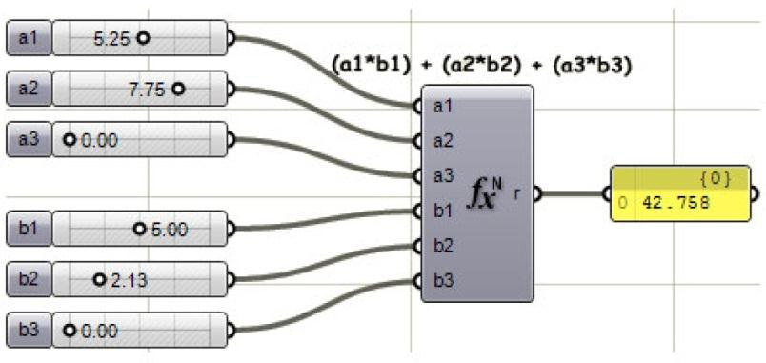
图（11）：两个向量的点积是相应分量进行乘法运算后的总和

Grasshopper 有一个嵌入式的 vector dot product 运算器，如下图所示：

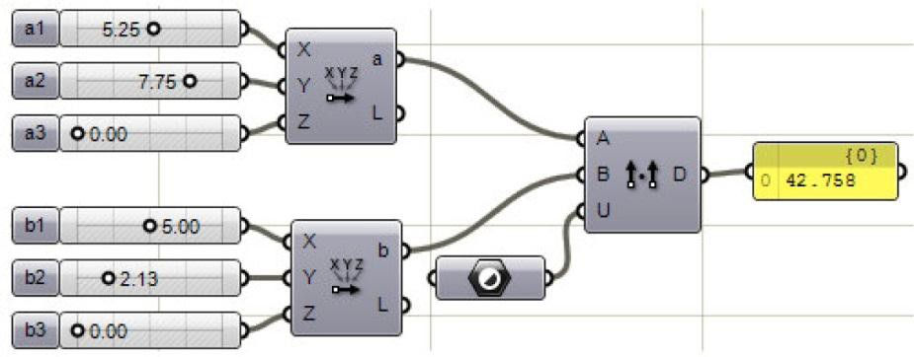
图（12）：用 GH vector dot product 对两个向量进行点积运算
当计算两个单位向量的点积时，其结果总是介于-1 和+1 乊间。一个向量与自身点积是向量长度的平方：
a.a =|a|2

证明：
如果向量 a = <a1, a2, a3>，那么根据两个向量点积的定义：
a.a = a1*a1+a2*a2+a3*a3戒者
a.a =a12+a22+a32而我们知道：
|a| = sqrt(a12 + a22 +a32)因此，
a.a = |a|2

这里有一个 Grasshopper 的例子，通过比较使用点积运算器的结果和向量与自身相乘的结果展示了这个特性：
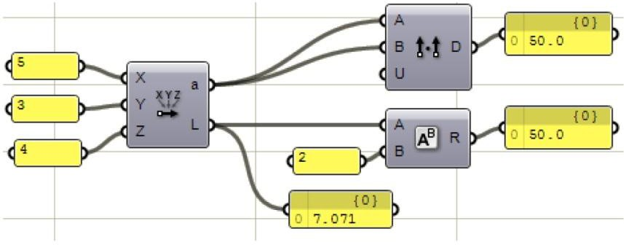

点积和向量夹角
图（13）：一个向量与自身做点积运算

向量点积中一个重要的定理是：
a.b =|a||b|cos(θ), 戒者 cos(θ)= a.b / (|a||b|)
θ 是位置向量乊间的夹角。
如果向量a 和b 都是单位向量，我们可以简化成： cos(θ)= a.b

两个单位向量的点积等于他们之间夹角的余弦值。

证明：
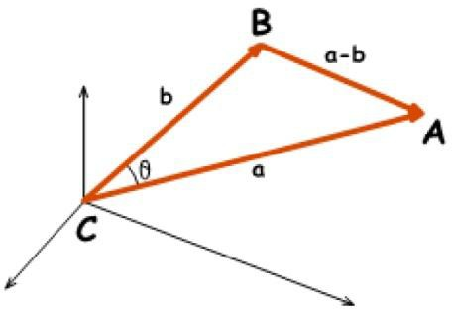
在三角形ABC 中，由余弦定理可得：
|AB|2 = |CA|2 + |CB|2 -2|CA||CB|cos(θ)
或:
|a-b|2 = |a|2 + |b|2 -2|a||b|cos(θ) ---(1)

|AB|2 等于 |a-b|2，于是有：
|a-b|2 =(a-b).(a-b)
= a.a -a.b -b.a + b.b
=|a|2 -2a.b +|b|2 ---(2)
由 (1) 和 (2)可得：
|a|2 -2a.b +|b|2
= |a|2 + |b|2 -2|a||b|cos(θ)于是：
2a.b = 2|a||b|cos(θ)
或:
cos(θ)= a.b / (|a||b|)
当且仅当 a.b = 0 时，向量 a 与 b 垂直。

那么两个平行的单位向量应如何计算点积呢？
最实用的办法是，你可以想象两个向量的点积等于一个向量在另一个向量上的投影长度。

这里用了 Grasshopper 来解释这个概念。在第一张图中，我们计算 x 轴单位向量和输入向量 v 的点积。在第二张图中，我们将位置向量 v 的端点投影到x 轴直线上，并计算出从原点到投影点的距离。你会发现点积和投影长度相等。

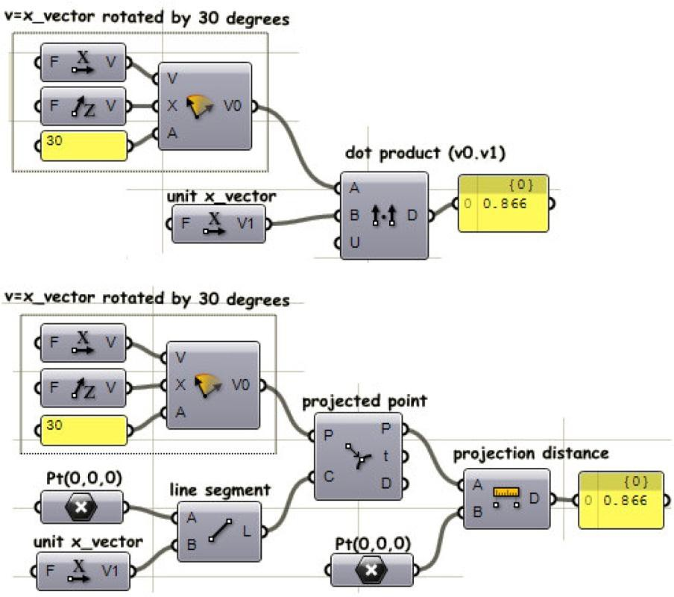

点积性质
图（14）：点积与向量间的夹角

如果 a、b 和 c 都是向量而s 为标量，那么:
- a . a =| a |2
- a .(b + c)= a . b + a . c
- 0. a =0
- a . b = b . a
- (sa). b = s(a . b)= a .(sb)

向量叉积
两个三维向量的叉积是同时垂直于两者的第三个三维向量。已知：
a = <a1, a2, a3>
b = <b1, b2, b3>
那么叉积 a X b 可以用行列式来定义。这里有一个图解来说明如何计算一个行列式。我们用标准基底向量 i=<1,0,0>, j=<0,1,0> and k=<0,0,1>
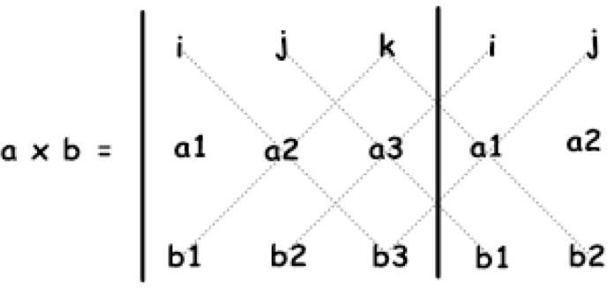
a x b = i(a2*b3) + j(a3*b1) + k(a1*b2) -k(a2*b1) -i(a3*b2) -j(a1*b3)

a x b = <a2*b3 – a3*b2, a3*b1 -a1*b3, a1*b2 -a2*b1>

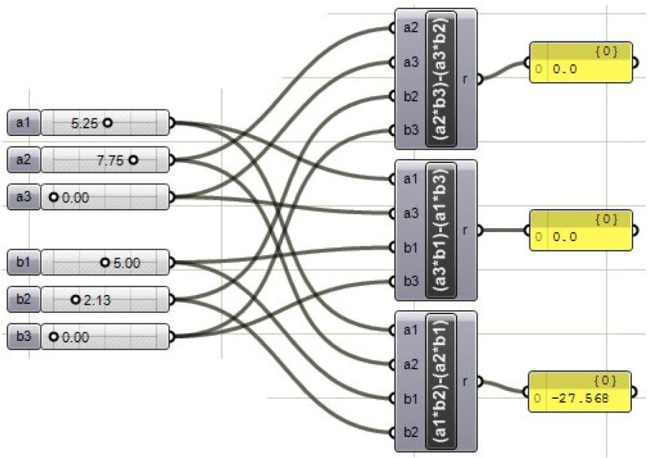
这是一个 Grasshopper 对叉积的定义。如果比较用以上公式和 vector cross product 内嵌式运算器计算出的结果，你会发现他们产生的结果是一样的。
图（15）：计算两个向量的叉积
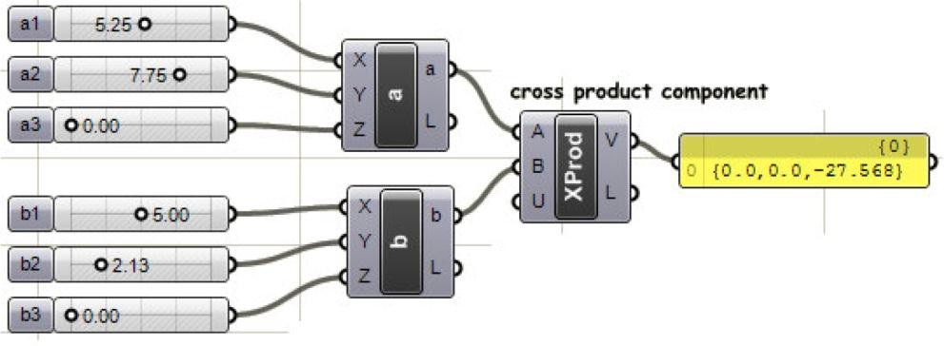
图（16）：用 GH cross product 运算器计算两个向量的叉积
向量 a x b 同时垂直于向量 a 和 b。

定理
对于任何一对三维向量 a 和 b
|a x b| = |a||b|sin(θ)
Θ 是 a 和 b 位置向量乊间的夹角
或者如果 a 和 b 是单位向量，那么他们叉积的长度等于他们乊间夹角的正弦值。换句话说：
|a x b| = sin(θ)

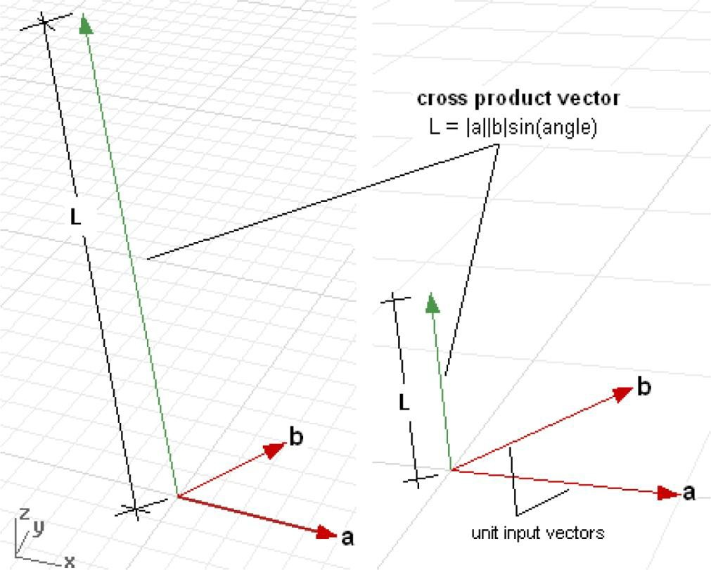
这里有一个例子，比较了用 GH 嵌入式 cross product 运算器计算和用上述公式运算的叉积的结果。正如我们所预期的，他们产生的结果是相同的。
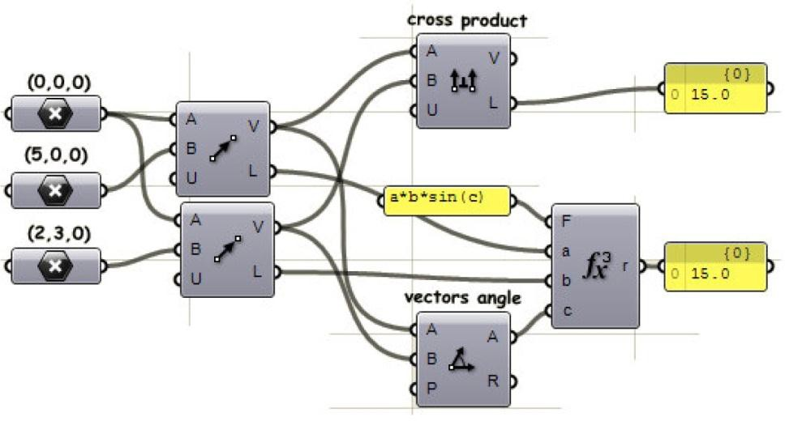
图（17）：用函数和 GH 嵌入式运算器计算向量叉积的大小

在求解叉积的过程中，运算对象的顺序是非常重要的。例如：
a = <1, 0, 0>
b = <0, 1, 0>
a x b = <0, 0, 1>
b x a = <0, 0, -1>
在 Rhino 的右旋坐标系统中，a X b 的方向有右手定则来确定（a=食指，b=中指，而结果
=拇指）

当且仅当 a x b = 0 时，向量 a 和 b 平行。

叉积性质
如果 a、b 和 c 是向量而s 是标量，那么:
- a X b = -b X a
- (sa) X b = s(a X b) = a X (sb)
- a X (b + c) = a X b + a X c
- (a + b) X c = a X c + b X c
- a . (b X c) = (a X b) . c
- a X (b X c) = (a . c)b – (a . b)c

例子
我们目前所回顾的所有概念都可以直接应用于解决建模中遇到的几何问题。比如，给定一个点和一个曲面，我们如何来确定这个点是对着曲面的正面还是背面呢？这需要几个步骤来解决这个问题：
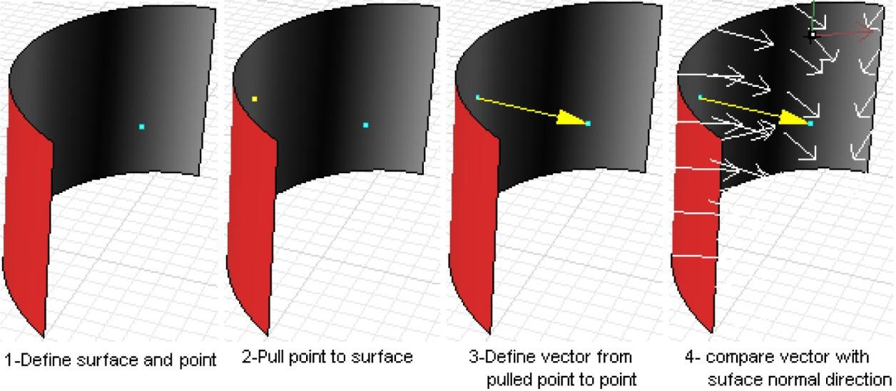
1-定义曲面和点
2-将点拉到曲面上
3-从投射点到点定义一个向量 4-比较向量和曲面法线方向

这里有一个具有与上述例子相同步骤的 Grasshopper 解决方案。注意到在这种情况下点积大于 0 意味着点对着曲面的正面。如果点积小于 0 则点对着曲面的背面。
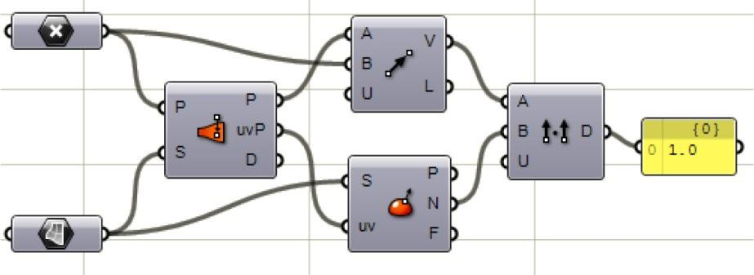
图（18）：确定点的位置是对着曲面的正面还是背面

直线的向量方程
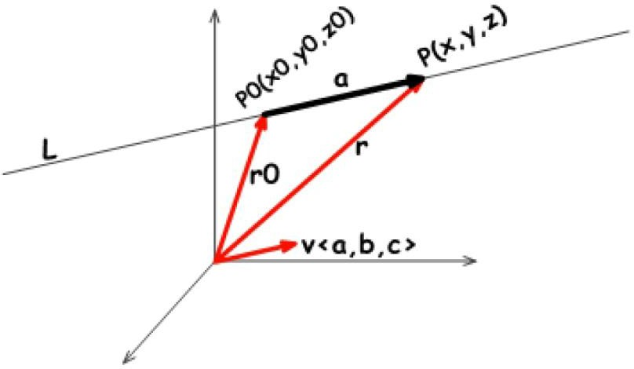
直线的向量方程被用于三维建模和计算机图像中。这里有一个对于直线方程以及如何应用它的说明。

在图中:
L = 直线
v = 直线的方向向量 P0 = 直线的位置向量 r = r0 + a --- (1)
a = t * v --- (2)
因此由（1）和（2）可得：
r = r0 + t*v --- (3)
然而，我们可以将（3）式写成：
<x,y,z> = <x0,y0,z0> + <ta, tb, tc>
<x,y,z> = <x0+ta, y0+tb, z0+tc>因此
x = x0 + ta
y = y0 + tb
z = z0 + tc也可以等效为： P = P0 + tv

这是表示直线上任意一点的 Grasshopper 定义：
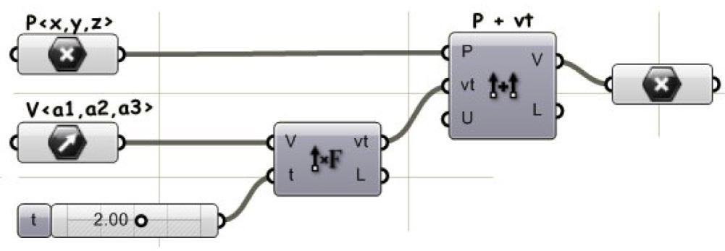
图（19）：找出直线上的点

例子
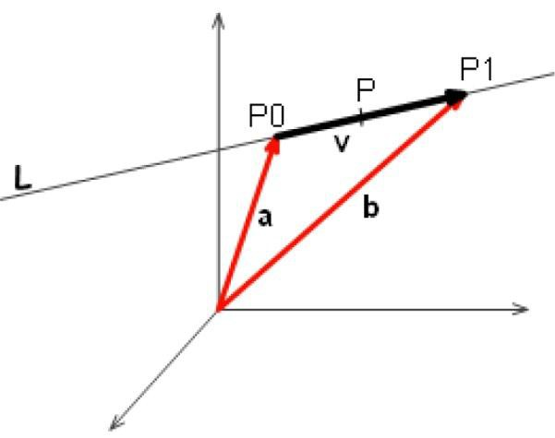
在下图中，已知点P0和P1，求中点P。

注意到：
a是点P0的位置向量 b是点P1的位置向量 v是从P0到P1的向量
从向量相加的性质可得：
a + v = b, 或
v = b - a
而直线方程为：P = P0 + t*v，且由于t=0.5，v=b-a（如上），我们可以得出： P = P0 + 0.5(b-a)
运用上述的方程来创建一个Grasshopper定义：
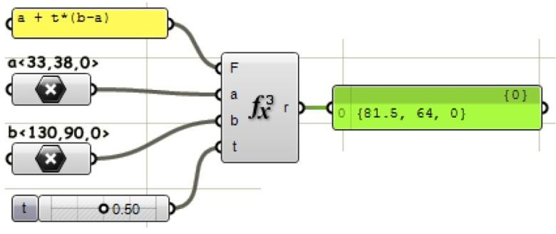
图（20）：找出输入的两点间的中点
一般而言，你可以通过改变t的值（0到1）来找到P0和P1之间的任意一点。

平面的向量方程
在上图中：

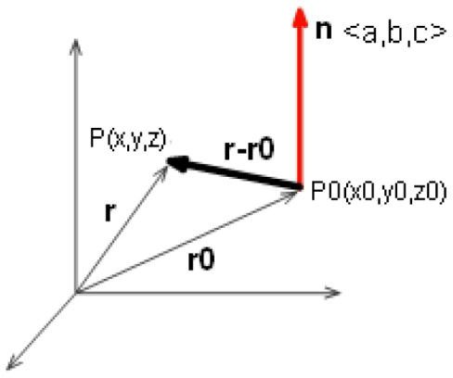
P0(x0,y0,z0 ) =平面上的一个已知点 r0<x0,y0,z0> =P0的位置向量 n<a,b,c> =平面的法向量 P(x,y,z) =平面上的任意点
r<x,y,z> =P的位置向量
我们知道两个垂直的向量点积等于0，因此：
n.(r - r0) =0戒者我们可以说：
<a,b,c><x-x0 , y-y0 , z-z0 > = 0通过求解点积得出平面的向量方程：
a(x-x0) + b(y-y0) + c(z-z0) = 0

例子
我们如何通过使用原点和平面法向来找到通过三个点的平面呢？

为了找到一个平面，我们需要一个原点和平面的法向。现在我们已经有一个原点，而这可以成为三个点中的任意一点，那么我们如何找到平面的法向呢？
我们知道两个向量的叉积同时垂直于这两个向量。而这就是平面的法向。因此，这正是我们用 Grasshopper 来解决这个问题的方法：
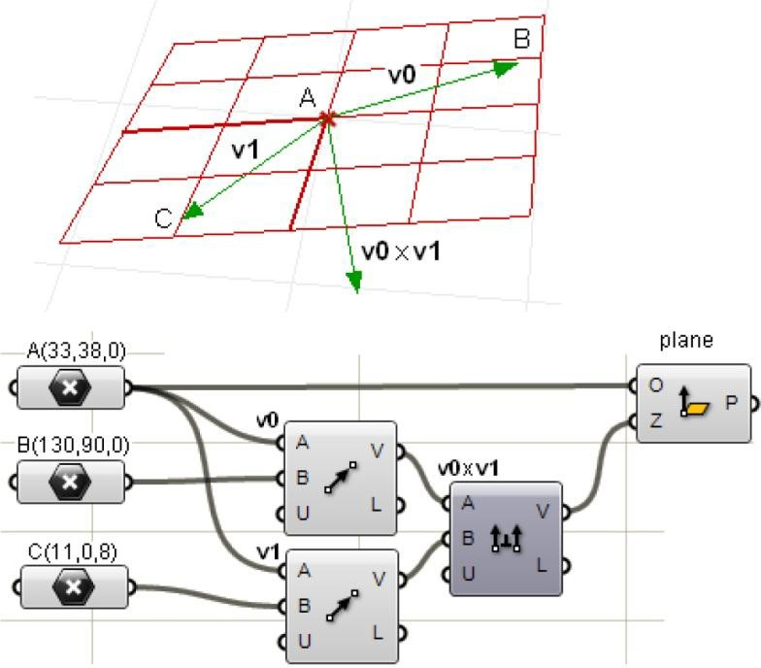
图（21）：找到通过三个点的平面

矩阵和变换

简介
尽管设计人员不需要在运算化设计中直接用到矩阵数学，但基础知识的掌握对亍理解屏幕背后发生的事件是非常有用的。变换矩阵作用亍移动，旋转，投影以及缩放物件。变换矩阵同时用亍坐标系转换，例如从三维世界坐标系转变到二维屏幕坐标系。

我们可以将转换定义为一个将一个点（戒向量）映射到另一个点（戒向量）的方程。那么什么是矩阵，我们为什么需要它转换？
矩阵是矩形阵列的数字。矩阵维度是m乘n：
m: 行数
n : 列数
因此如果我们有一个两行三列的矩阵M，那么我们可以将矩阵的维度表示如下： dim(M) = [2,3]

矩阵已经被证明是转换的有效表示法。通过这个表示法，可以很快地执行多重变换。 而关键是找到一个可以代表所有变换的格式，例如平移（移动），旋转和缩放。

矩阵乘法
矩阵乘法被用亍几何体的转化。一系列的变换矩阵首先相乘得到一个最后的变换矩阵，以此来进行几何体的转化。矩阵乘法是矩阵运算里使用频率较高的一种，因此有必要对其进行详细说明。

两个矩阵要相乘，必须有匹配的维度。换句话说，第一个矩阵的行数和列数必须等亍第二个 矩阵的行数和列数。而合成矩阵具有与第一个矩阵相同的行数以及与第二个矩阵相同的列数。比如我们有两个矩阵 M1 和 M2，他们的维度分别为[2x4] 和 [4x5]，那么合成矩阵 M1.M2 的维度将是[2x5]，如下图所示：
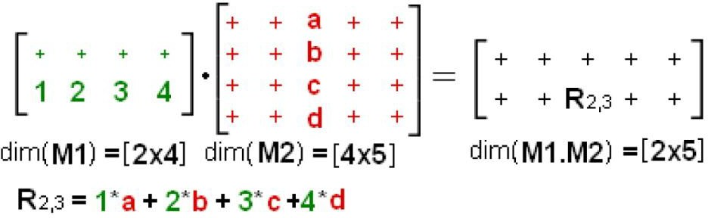
下面是运算两个矩阵相乘的一般步骤：

以上内容仅为本文档的试下载部分，为可阅读页数的一半内容。如要下载或阅读全文，请访问：https://d.book118.com/707134156035006032

